FOTOGRAFIA - MODERNIZACJA POMNIKA POMORDOWANYCH
W PODBORKU

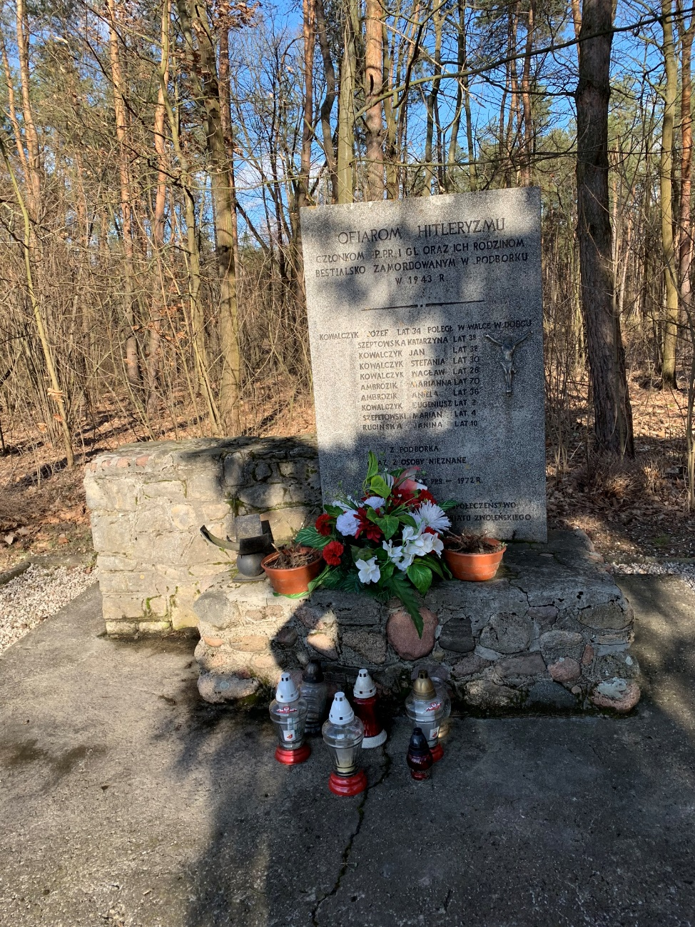

Warszawa 2019
FOTOGRAFIA - PŁYTY UPAMIETNIAJĄCEJ Z POMNIKA OFIAR FASZYZMU W JASIEŃCU KOLONIA

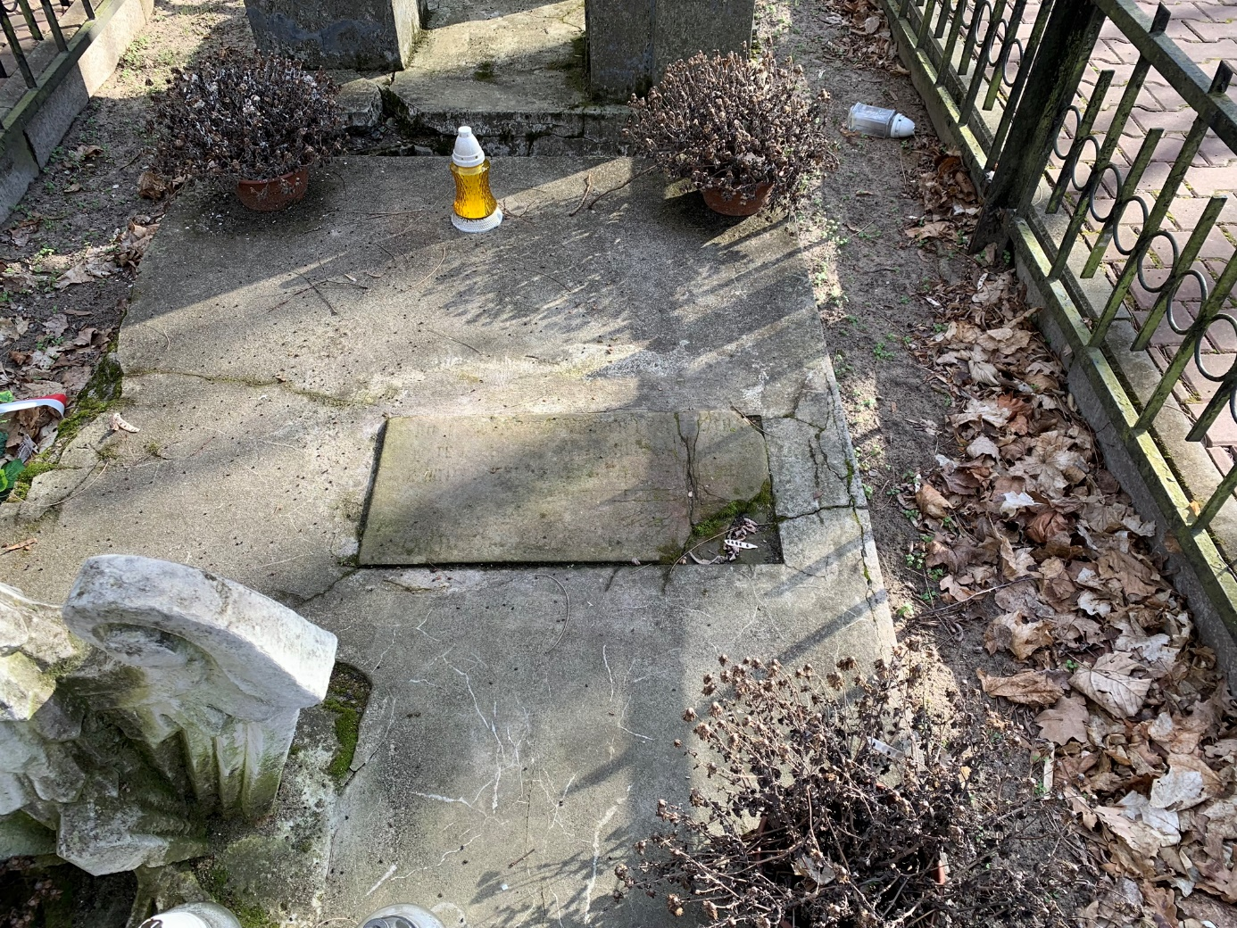

WARSZAWA 2019

